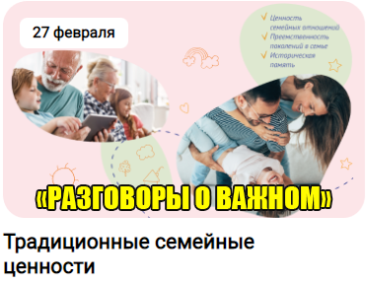

**ГБОУ «СОШ с.п. Ашты» прошли внеурочные занятия «Разговоры о важном» по теме «Традиционные семейные ценности». Семья – это самое важное, что есть у каждого из нас. Она держится на взаимопонимании и доверии, любви и заботе друг о друге. История каждой семьи, каждого рода – уникальна. И её важно знать. Эти знания помогают нам выстраивать собственную стратегию жизни. На занятиях говорили о том, что такое дружная и крепкая семья, вспоминали, какие в нашей стране есть праздники, посвященные семье и ее членам. Обсуждали значение слова «семья», необходимость преемственности поколений, делились рассказами о своих семейных древах и традициях. Обучающиеся высказывали мнение о необходимости изучения истории своей семьи и сохранении памяти о ней в альбомах, летописях.**

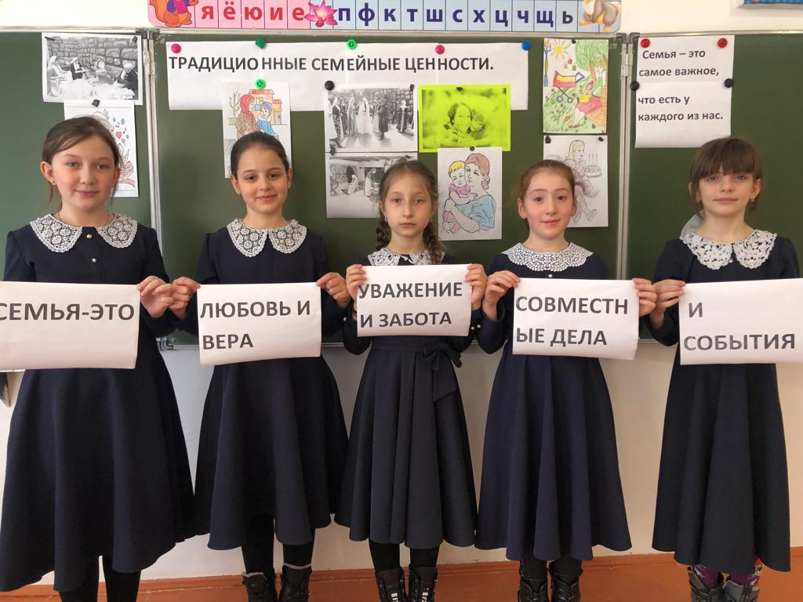

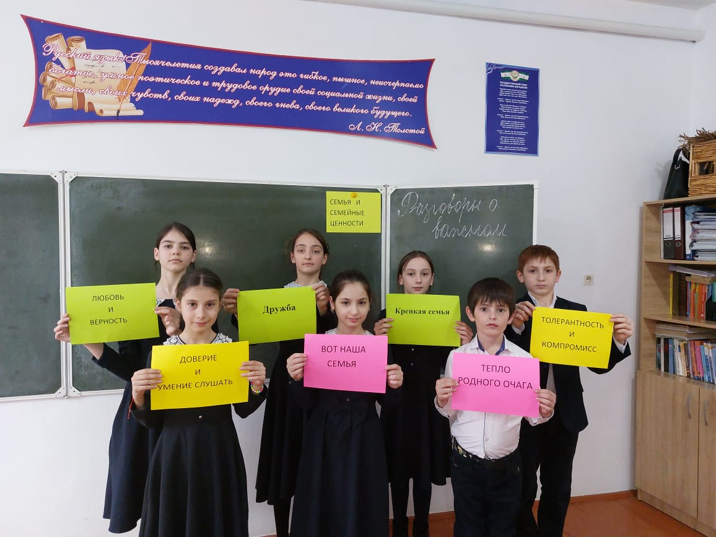

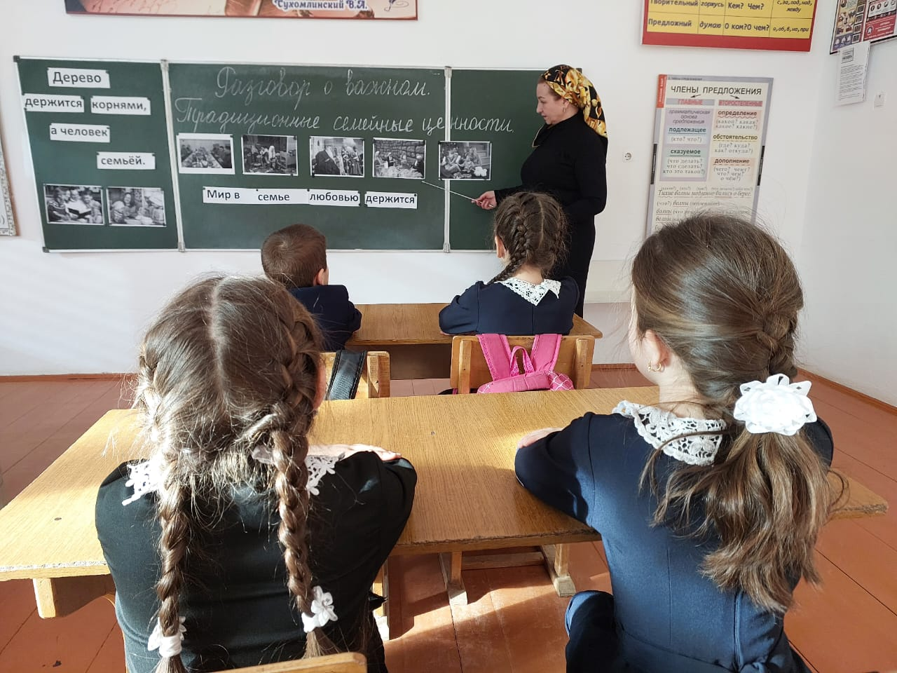

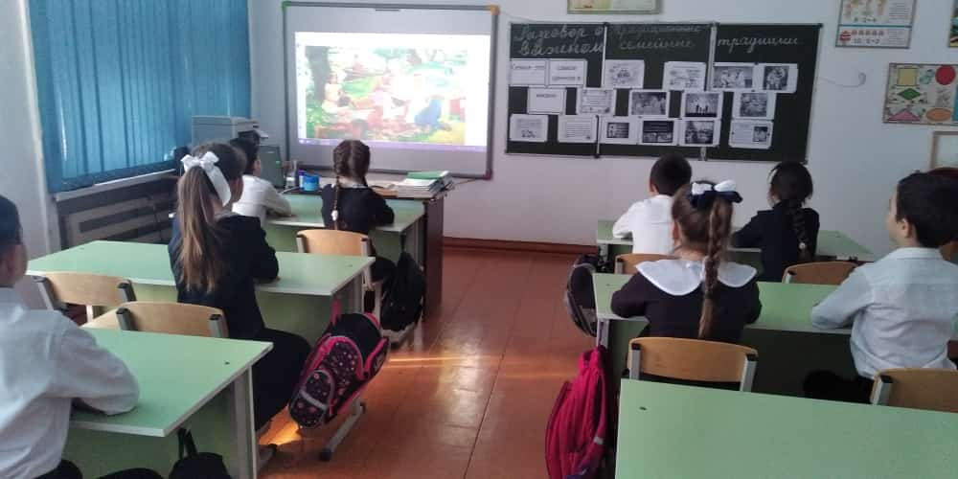

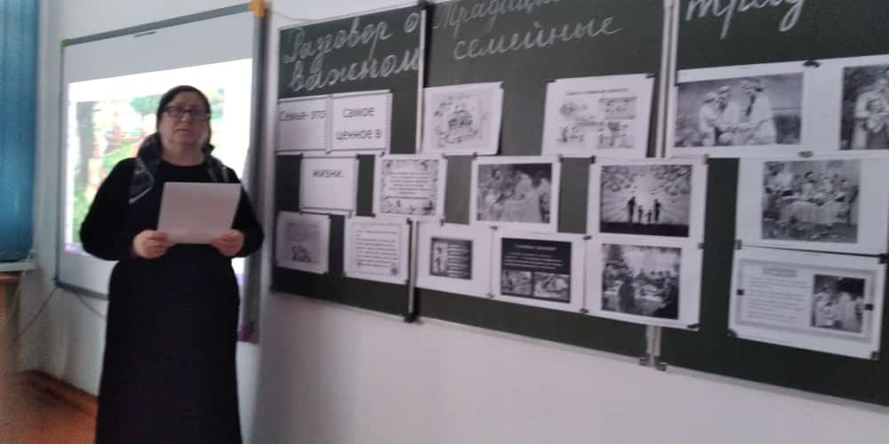

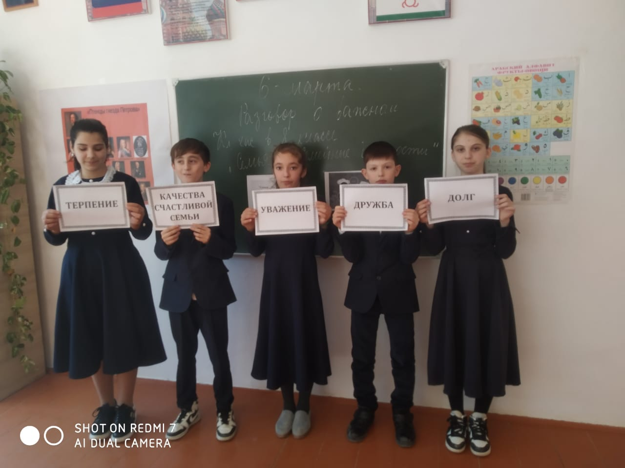 **ГБОУ «СОШ с..п. Аршты» 27.02.2023**